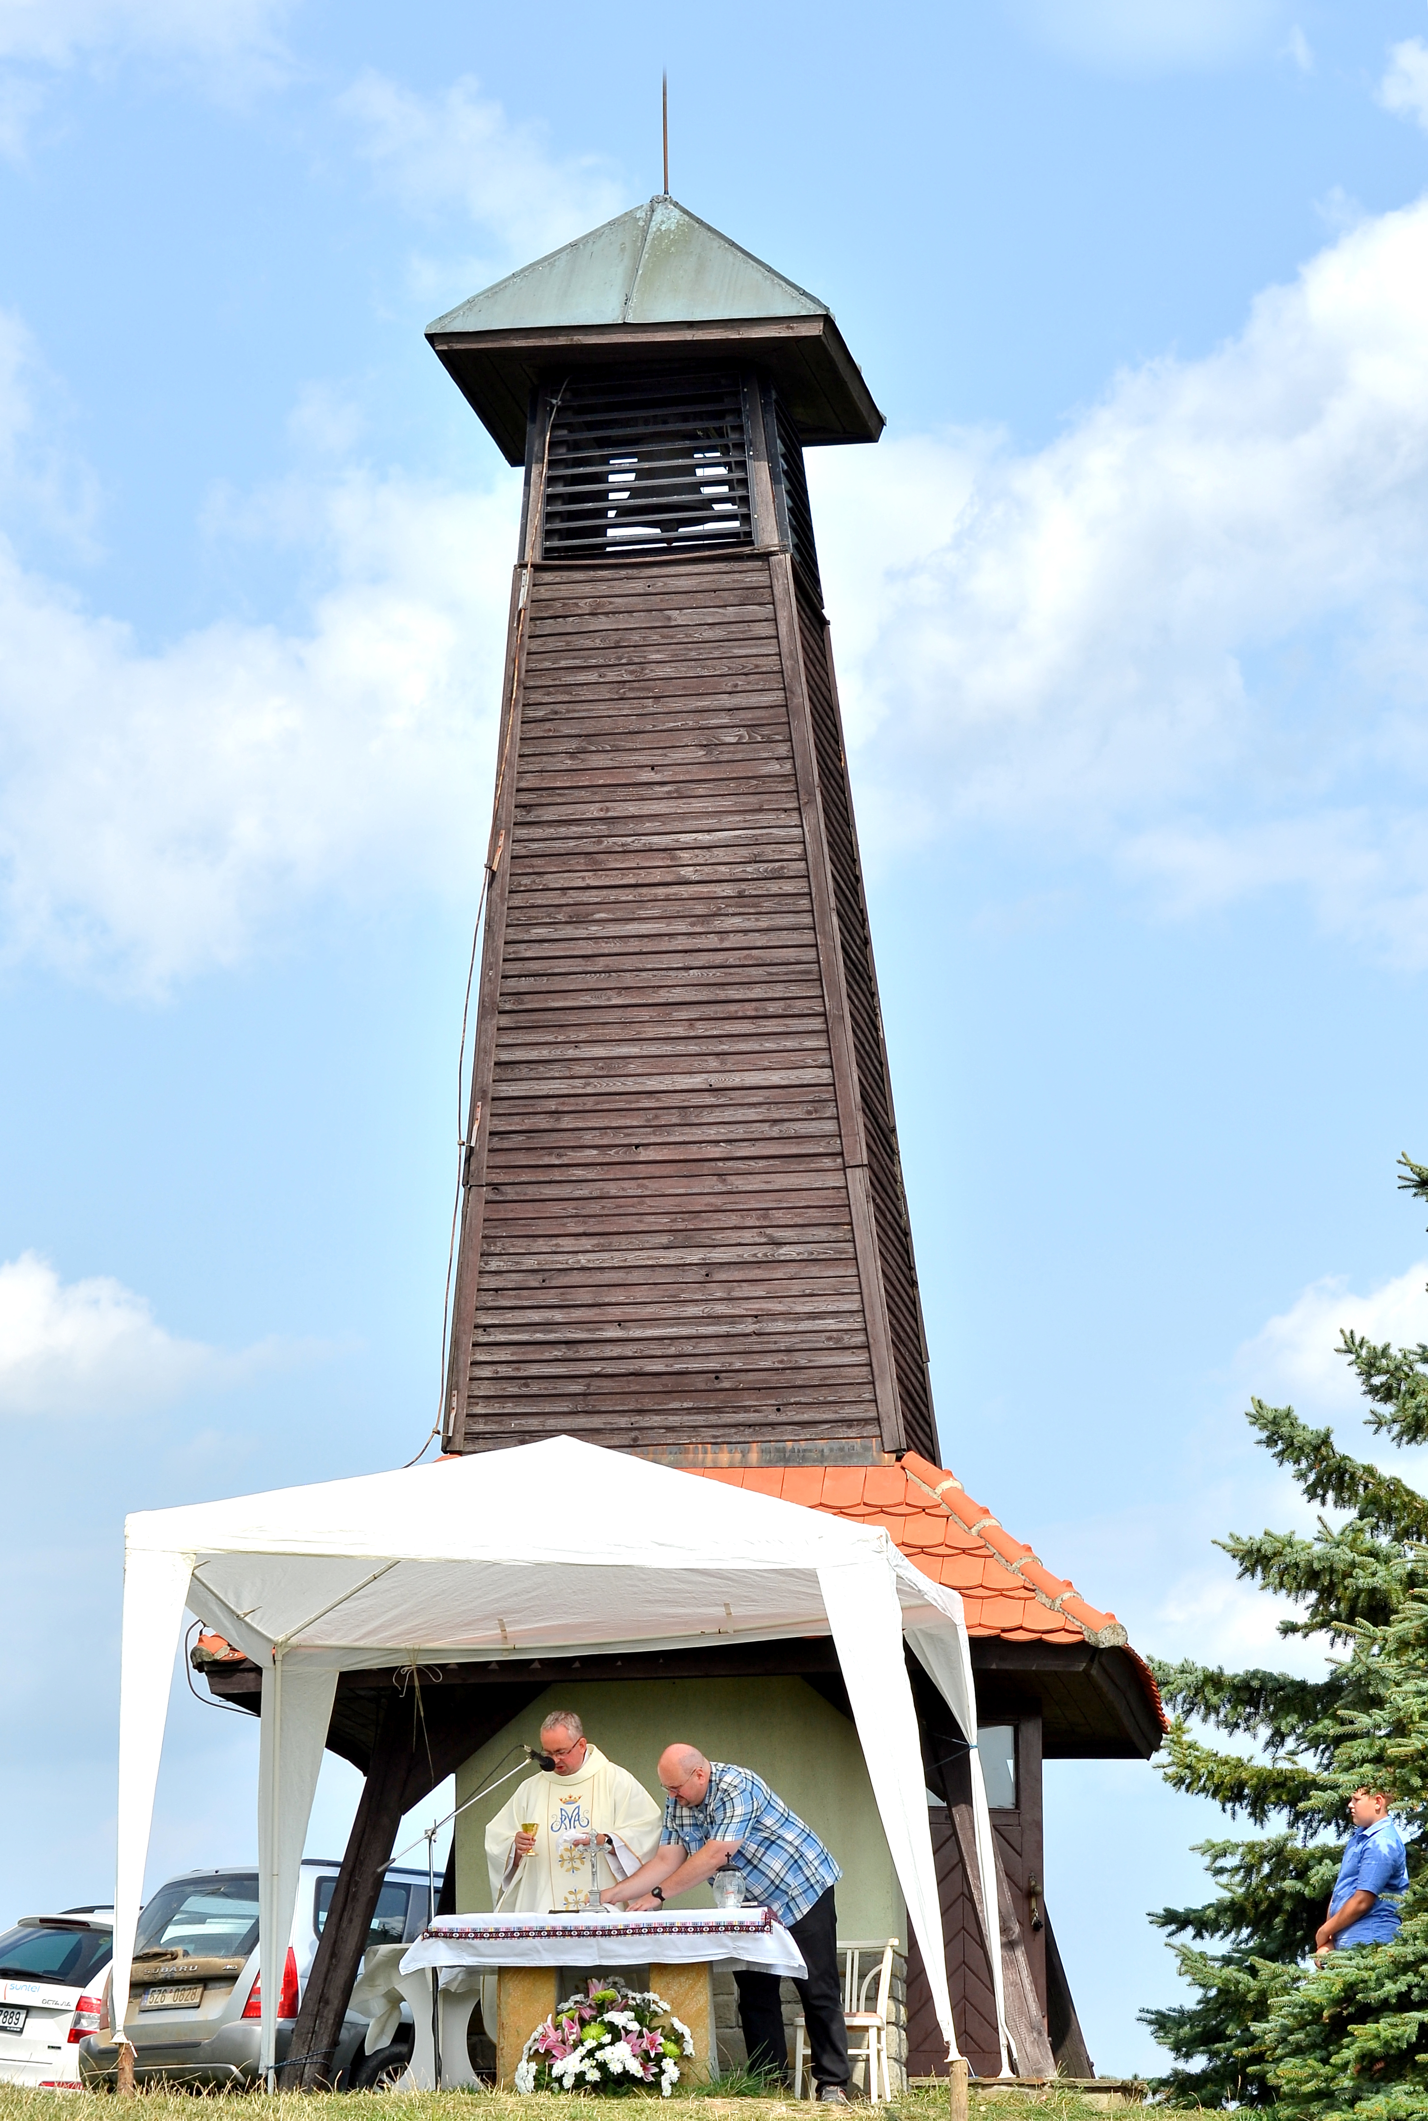
OBEC VYŠKOVEC

Vás srdečně zve na

Mši svatou u Zvoničky

27.8.2023
ve 14:00 hodin



